CARTA DE PATROCINIO Y ADHESION
CONGRESISTAS U OTRAS AUTORIDADES
DE REPRESENTACION POPULAR O DE GOBIERNO

A TRAVES DE LA SIGUIENTE CARTA, YO JUAN ENRIQUE MORANO CORNEJO, EN EL CARGO DE DIPUTADO, EXTIENDO RESPONSABLEMENTE EL PATROCINIO A LA INICIATIVA JUVENIL DE LEY “PROYECTO DE LEY COMPROMISO PARLAMENTARIO”MOCIÓN: MODIFICACIÓN LEY ORGÁNICA CONSTITUCIONAL DEL CONGRESO NACIONAL 18.918, PRESENTADA POR EL LICEO NOBELIUS, DE LA CIUDAD DE PUNTA ARENAS, REGION DE MAGALLANES Y ANTARTICA CHILENA, EN LA VERSION DEL TORNEO DELIBERA, ORGANIZADO POR LA BIBLIOTECA DEL CONGRESO NACIONAL.
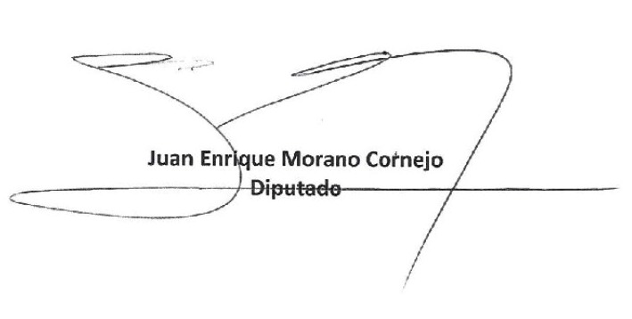

PUNTA ARENAS, 09 JUNIO, 2017

